**基本面BP单因子策略**

**1.1 策略思想**

讨论每个因子的预测性、稳定性、单调性和相关性等等指标。为下一步的多因子组合的构建打下基础。

**1.2 策略规则**

根据因子的单调性分析，做多第一组做空第十组投资组合

**1.3 策略代码**

1.3.1 样本数据

1) 测试数据范围： 沪深300指数股票

2) 测试数据时间： 2014-01-30 到 2021-02-26

3) 测试数据清洗： 剔除选股日ST/PT的股票；剔除上市不满一年的股票；

剔除选股日由于停牌等原因而无法买入的股票。

1.3.2 研究对象

1) 因子去极值

我们采用研究中最常用的winsorize缩尾处理，取置信区间为95%，超出区间的定义为异常值。对于异常值，把数值改为95%置信区间的边界。

2) 因子标准化

我们采用研究中常用的Rank标准化处理因子数据

3) 因子中性化

4) 因子有效性,稳定性检验

1）主要通过t检验分析因子的有效性以及稳定性。

t值绝对值序列的均值：之所以要取绝对值，是因为只要t值显著不等于0即可以认为在当期，因子和收益率存在明显的相关性。但是这种相关性有的时候为正，有的时候为负，如果不取绝对值，则很多正负抵消，会低估因子的有效性；

t值绝对值序列大于1.96的比例：检验|t| > 1.96的比例主要是为了保证|t|平均值的稳定性， 避免出现少数数值特别大的样本值拉高均值。

2）主要通过因子IC分析来判断因子的有效性和预测能力。

因子k的IC值一般是指个股第T期在因子k上的暴露度与T + 1期的收益率的相关系数。当得到因子IC值序列后，我们可以仿照t检验的分析方法进行计算。

IC值序列的均值及绝对值均值：判断因子有效性；

IC值序列的标准差：判断因子稳定性；

IC值序列大于零（或小于零）的占比：判断因子效果的一致性。

为了同时能够展示所检验因子的单调性以及多空组合的收益情况，我们通过分层打分回溯的方法作为补充。进行分层回溯时，我们在各期期末按照因子值大小排序分成10等分，在分组时同样做行业中性处理，组内市值加权。

5) 因子单调性检验

特别地，为了检验因子的单调性，对于每一个因子，取前一组的平均收益率和后一组平均收益率进行了组间差异t检验，同时绘制了第一组净值除以第十组净值的曲线、第一组净值除以基准净值的曲线、第十组净值除以基准净值的曲线。结果表明，对于BP因子，做多第一组做空第十组的超额收益部分来自做多第一组，部分来自做空第十组。这给我们未来的研究提供了一个思路：由于股票的不可做空性质，要尽可能找到做多第一组做空第十组的超额收益几乎全部来自做多第一组的因子，这才是好因子。

**1.4 策略止损**

21天/月 调一次仓，不做固定和移动止盈止损

**1.5 策略回测**

1.5.1 因子t值，IC值

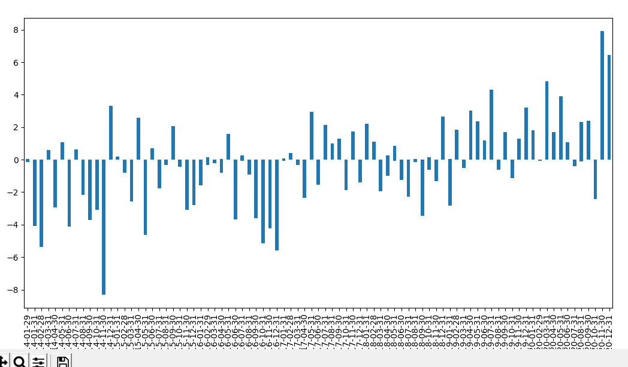

t值序列

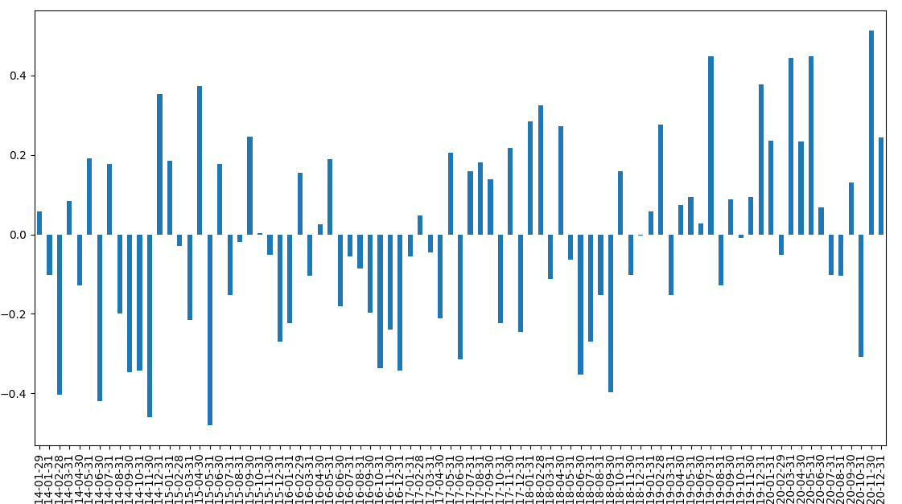

IC 值序列

t值序列绝对值平均值——判断因子的显著性是否稳定 2.168120928408959

t值序列绝对值大于1.96的占比——判断因子的显著性是否稳定 0.4588235294117647

IC 值序列的均值大a小 -0.008661842738773696

IC 值序列的标准差 0.23841514633972996

IR 比率（IC值序列均值与标准差的比值） -0.03633092474096001

IC 值序列大于零的占比 0.47058823529411764

IC 值序列绝对值大于0.02的占比 0.9647058823529412

1.5.2 因子分组测试

1) 第1组的收益率先开始高于第10组的收益率，后面逐渐持平

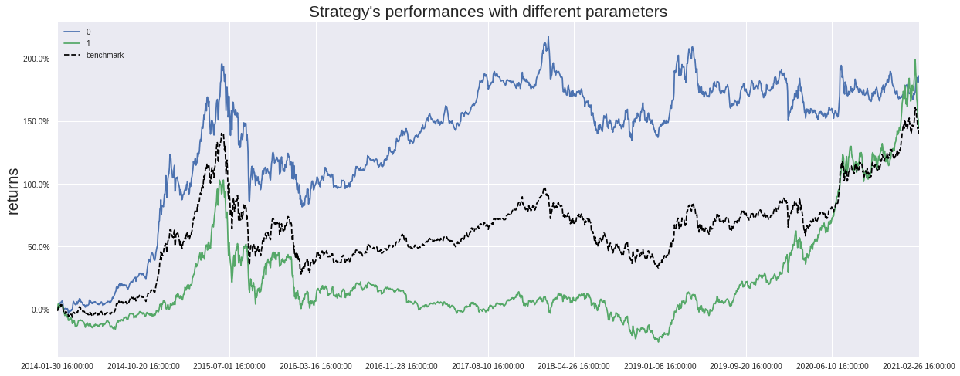

2) 第1组净值除以第10组净值的曲线 先开始明显增大，从19年3-4月份趋势从增大变成减小

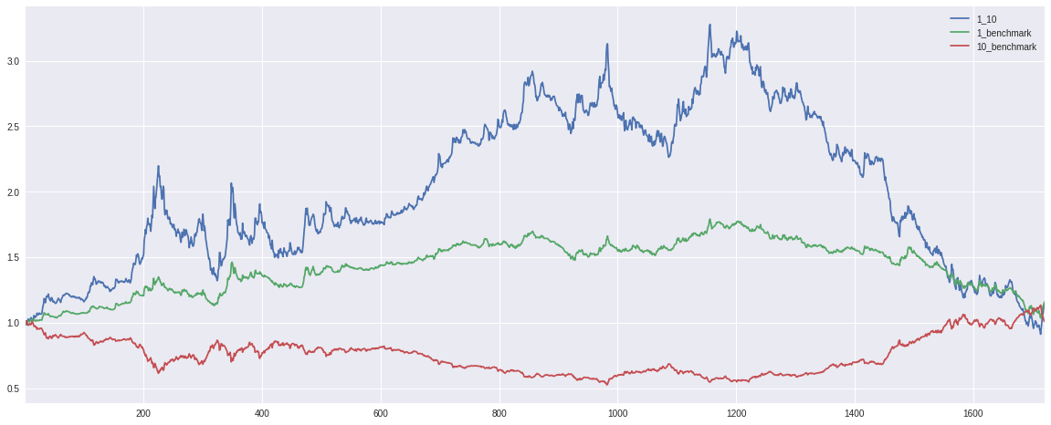

1. 第1组的的年化收益率和回撤率都稍好于第10组

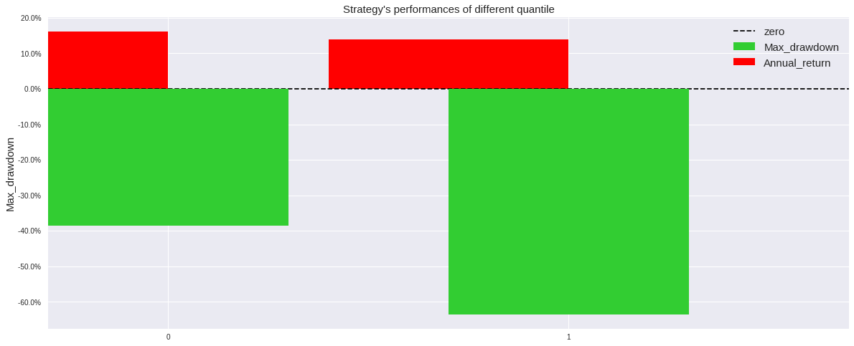

4)第1组的夏普比率和波动率也要好于第10组

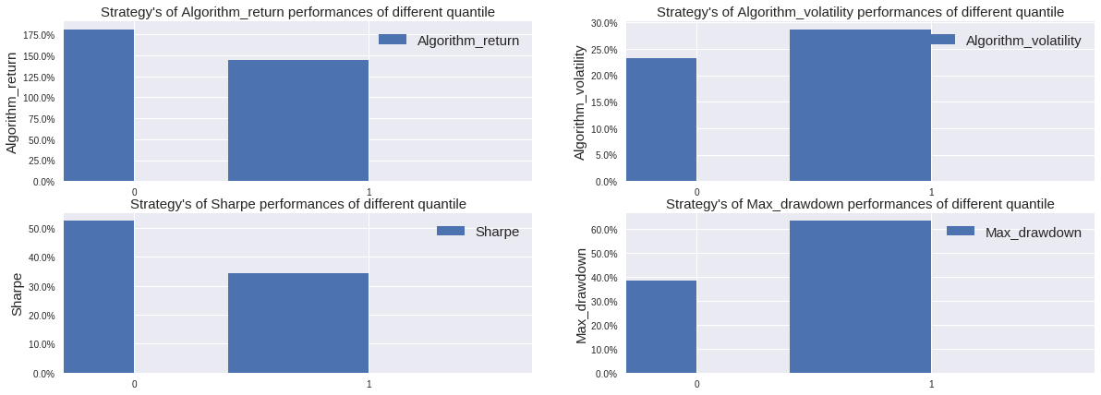

1. 前一组的平均收益率和后一组平均收益率进行了组间差异t检验

Ttest_1sampResult(statistic=85.341057053892484, pvalue=0.0)

1.5.3 策略结果

第1组BP因子

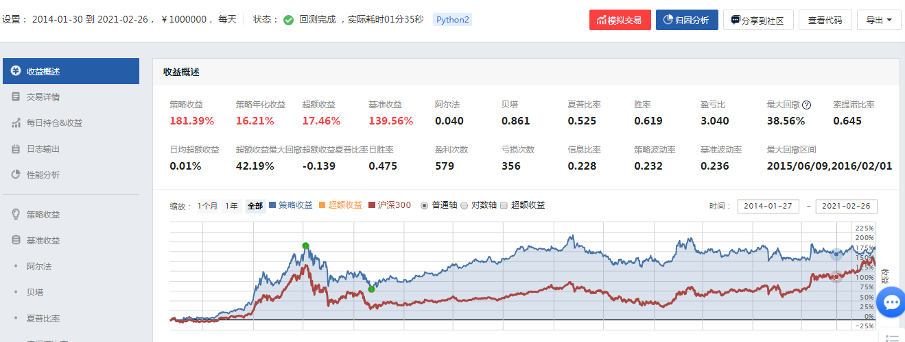

2014-01-30 到 2021-02-26

策略收益：181.39%

策略年化收益：16.21%

策略年化波动：23.2%

基准收益：139.56%

阿尔法：0.04

贝塔：0.861

夏普比率：0.525

最大回撤：38.56%

第10组BP因子

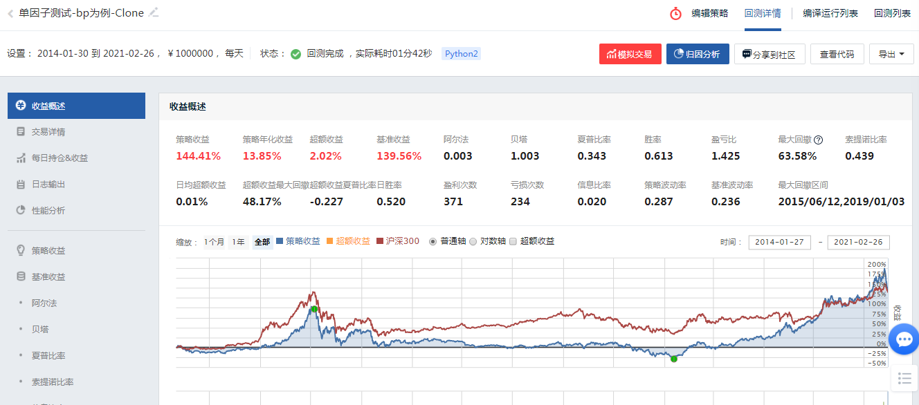

2014-01-30 到 2021-02-26

策略收益： 144.41%

策略年化收益：13.85%

策略年化波动：28.7%

基准收益：139.56%

阿尔法：0.003

贝塔：1.003

夏普比率：0.613

最大回撤：63.58%